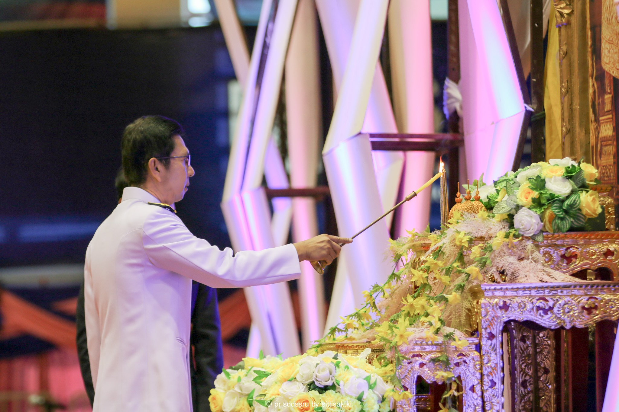

พิธีน้อมรำลึกในพระมหากรุณาธิคุณในพระบาทสมเด็จพระปรมินทรมหาภูมิพลอดุลยเดชบรมนาถบพิตร เพื่อรำลึกถึงพระมหากรุณาธิคุณของพระบาทสมเด็จพระปรมินทรมหาภูมิพลอดุลยเดช บรมนาถบพิตร ที่ทรงมีต่อพสกนิกรชาวไทยและแผ่นดินไทย ในวันที่ ๑๑ ตุลาคม ๒๕๖๒ ระหว่างเวลา ๐๗.๐๐–๐๙.๐๐ น. ณ อาคารศูนย์สุขภาพและกีฬาสวนสุนันทา ชั้น ๔

Student Development Division will organize “ A Ceremony in Remembrance of His Majesty the late King Bhumibol Adulyadej Borommanat Bophit ” will be held on Friday 11 October 2019 between 07.00-09.00 hrs. on 4 th fl., Health and Sports Center.
Please check the schedule.
https://www.facebook.com/ssru.stu/photos/a.2408395946114500/2408397369447691/?type=3&__tn__=-R

